系 列 推 荐
《小鸟爱……》系列（4册）
Birdie Loves Series (4 books)
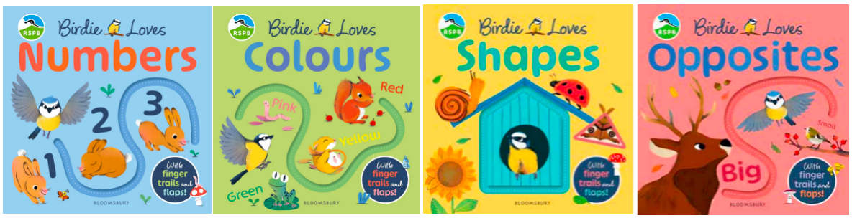
- 来自皇家鸟类保护学会(RSPB)：两个全新的小鸟(Birdie)冒险——一个可爱的学龄前角色，供孩子们学习早期概念。
- 坚固、不含塑料的书籍，使用植物基油墨印刷——环保意识父母的完美之选。
- 手指轨迹和翻翻页新奇设计有助于发展孩子的精细运动技能，并鼓励他们发现和谈论在页面上看到的东西。

系列简介：

和小鸟(Birdie)一起飞翔，在这个带有模切手指轨迹和翻翻页的新奇系列中学习颜色、计数、反义词和形状吧！

《小鸟爱……》(Birdie Loves)是一个适合婴儿和幼儿的板书系列，拥有玛丽亚·内拉多娃(Maria Neradova)明亮、大胆的插图。有可以描画的手指轨迹、可以翻起的翻翻页、友好的押韵文字和一个供小宝宝认识的可爱的角色，这个迷人的系列是早期学习主题的完美入门。

中文书名：《小鸟爱数字》
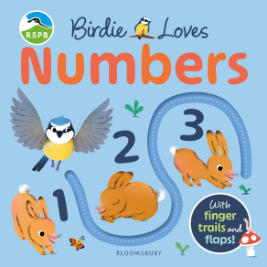
英文书名：Birdie Loves Numbers
作 者：RSPB and Maria Neradova
出 版 社：Bloomsbury
代理公司：Bloomsbury/ANA
页 数：12页
出版时间：2026年3月
代理地区：中国大陆、台湾
审读资料：电子稿
类 型：知识绘本

内容简介：

和小鸟(Birdie)一起飞翔，数一数你在这本来自皇家鸟类保护学会(RSPB)的第一本数字板书书中遇到的动物吧，书中有翻翻惊喜和供小手指跟随的轨迹！

小宝宝们会喜欢跟随小鸟并发现各种奇妙的野生动物。他们能看到并数出两只蹦蹦跳跳的兔子吗？或者五只嘎嘎叫的鸭子？那九只嗡嗡叫的大黄蜂呢？在这本甜蜜的押韵板书书中找到它们吧，书中充满了获奖插画家玛丽亚·内拉多娃(Maria Neradova)的可爱插图。

小鸟的冒险是与皇家鸟类保护学会(RSPB)——欧洲最大的自然保护慈善机构——合作创作的。每本书都考虑到地球环境，不含塑料，使用植物基油墨印刷——是与婴儿和幼儿分享的完美礼物！

内页插图：

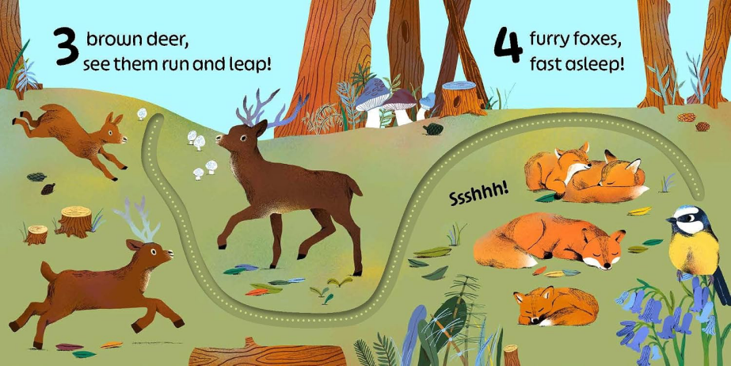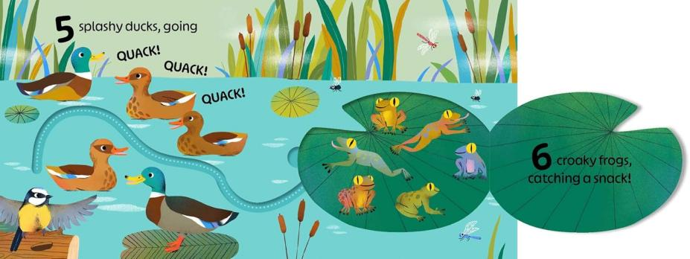
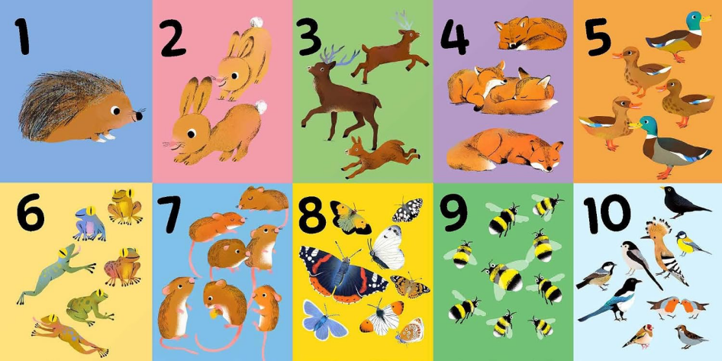

中文书名：《小鸟爱颜色》
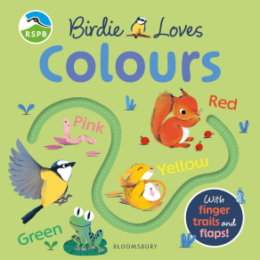
英文书名：Birdie Loves Colours
作 者：RSPB and Maria Neradova
出 版 社：Bloomsbury
代理公司：Bloomsbury/ANA
页 数：12页
出版时间：2026年3月
代理地区：中国大陆、台湾
审读资料：电子稿
类 型：知识绘本

内容简介：

和小鸟(Birdie)一起飞翔，在这本来自皇家鸟类保护学会(RSPB)的第一本颜色板书书中发现许多色彩缤纷的生物吧，书中有翻翻惊喜和供小手指跟随的轨迹！

小宝宝们会喜欢跟随小鸟并发现自然界中各种奇妙的动物。他们能看到一只尾巴蓬松的红色松鼠吗？或者一只绿色蹦蹦跳跳的青蛙？那一只啪嗒啪嗒的灰色海豹呢？在这本甜蜜的押韵板书书中找到它们吧，书中充满了获奖插画家玛丽亚·内拉多娃(Maria Neradova)的可爱插图。

小鸟的冒险是与皇家鸟类保护学会(RSPB)——欧洲最大的自然保护慈善机构——合作创作的。每本书都考虑到地球环境，不含塑料，使用植物基油墨印刷——是与婴儿和幼儿分享的完美礼物！

内页插图：

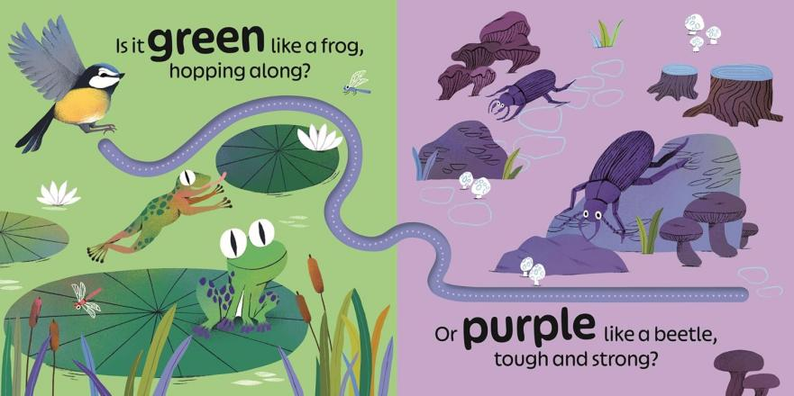
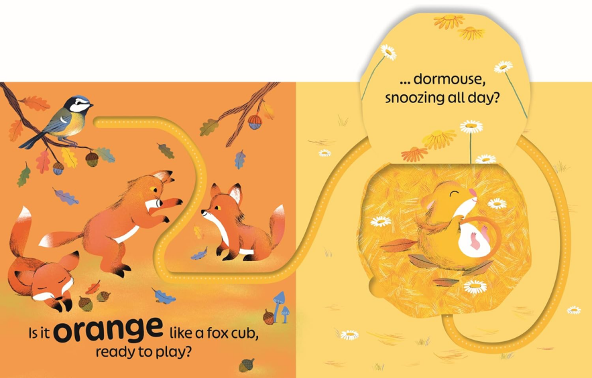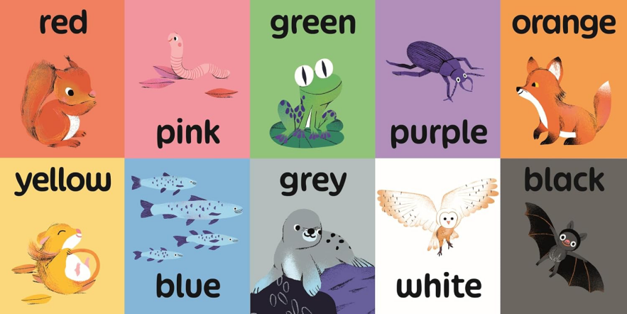

中文书名：《小鸟爱形状》
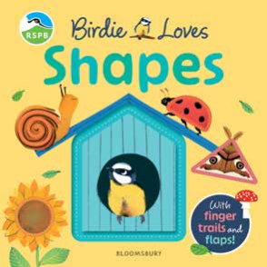
英文书名：Birdie Loves Shapes
作 者：RSPB and Maria Neradova
出 版 社：Bloomsbury
代理公司：Bloomsbury/ANA
页 数：12页
出版时间：2027年3月
代理地区：中国大陆、台湾
审读资料：电子稿
类 型：知识绘本

内容简介：

和小鸟一起飞翔，在这个带有模切手指轨迹和翻翻页的新奇系列中学习形状吧！

内页插图：

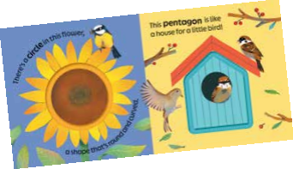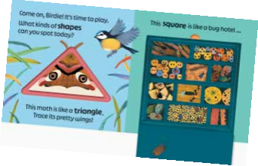

中文书名：《小鸟爱反义词》
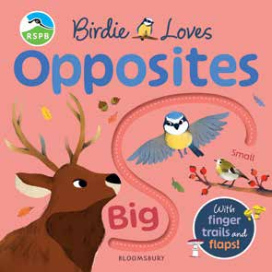
英文书名：How Not to Go Extinct
作 者：RSPB and Maria Neradova
出 版 社：Bloomsbury
代理公司：Bloomsbury/ANA
页 数：12页
出版时间：2027年3月
代理地区：中国大陆、台湾
审读资料：电子稿
类 型：知识绘本

内容简介：

和小鸟一起飞翔，在这个带有模切手指轨迹和翻翻页的新奇系列中学习反义词吧！

内页插图：
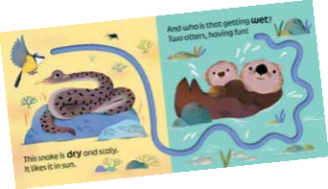

作者简介：


玛丽亚·内拉多娃(Maria Neradova)是一位常驻斯洛伐克的获奖插画家、作家和平面设计师。《小鸟爱……》(Birdie Loves)系列是她与Bloomsbury出版社合作的第一个项目。

请将反馈信息发至：版权负责人
Email：Rights@nurnberg.com.cn
安德鲁·纳伯格联合国际有限公司北京代表处
北京市海淀区中关村大街甲59号中国人民大学文化大厦1705室, 邮编：100872
电话：010-82504106, 传真：010-82504200
公司网址：http://www.nurnberg.com.cn
书目下载：http://www.nurnberg.com.cn/booklist_zh/list.aspx
书讯浏览：http://www.nurnberg.com.cn/book/book.aspx
视频推荐：http://www.nurnberg.com.cn/video/video.aspx
豆瓣小站：http://site.douban.com/110577/
新浪微博：安德鲁纳伯格公司的微博_微博 (weibo.com)
微信订阅号：安德鲁纳伯格联合国际北京代表处

